Дни энергии в Краснополье запомнятся мероприятиями для жителей всех возрастов
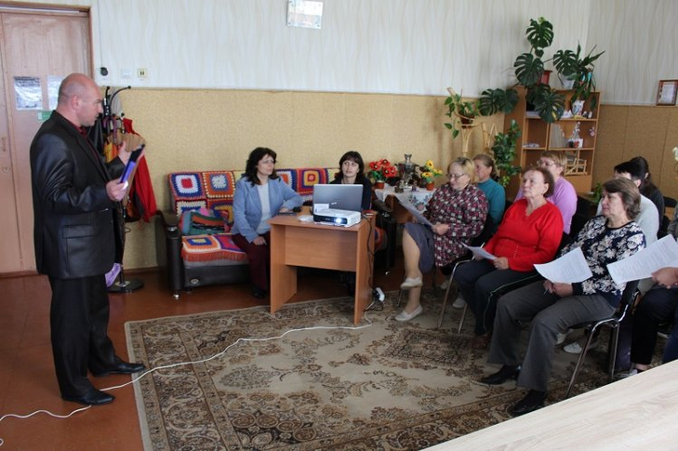
В период с 11 по 30 июня 2018г. на территории Краснопольского района проводились Дни энергии. Интересные мероприятия по вопросам устойчивой энергии и энергосбережения ждали как самых маленьких жителей района, так и пожилых людей.
15 июня на базе ГУО «Краснопольский районный центр детского творчества» проводилась викторина «Энергосбережение - дело каждого», целью которого было привлечение внимания к проблемам использования энергии, экономии энергии и энергоресурсов, охране окружающей среды.
Учащиеся 1-4 классов смогли поучаствовать в конкурсе рисунков «Бережное отношение к энергии дома и в школе». Ребята делились своими знаниями, полученными ранее не только по сбережению электроэнергии, но и воды и тепла.
Подарки от проекта «Поддержка инициативы «Соглашение мэров» в Беларуси», финансируемого Европейским союзом, победителям викторины и конкурса рисунков вручил первый заместитель председателя райисполкома Валерий Носко.
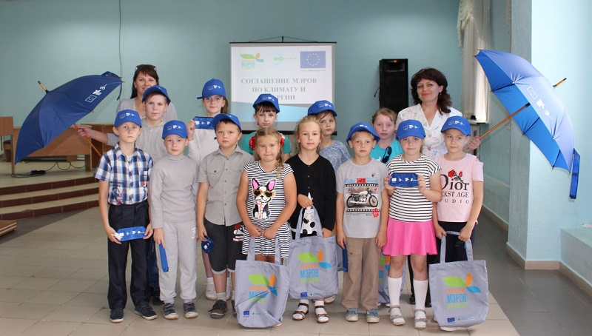

Педагогами ГУО «Краснопольский районный центр детского творчества» был проведен информационный час «Осторожно электрический ток», где ребята активно отвечали на вопросы, проявили смекалку и эрудицию.
В Краснопольской центральной районной библиотеке им. М. Ткачёва была оформлена выставка литературы «Живи энергоэффективно». Проходила она под девизом «Энергосбережение – это не только сэкономленные деньги семейного бюджета, это и забота о тех, кому предстоит жить после нас на планете Земля».
